
HelioTrackX
4dITS
Technische Dokumentation

Inhaltsverzeichnis
Inhaltsverzeichnis 1
Woche 1 2
Woche 2 3
Woche 3 5
Woche 4 6
Woche 5 7
Woche 6 8
Woche 7 & 8 9
Woche 9 & 10 10

Woche 1
In der ersten Woche stand vor allem die technische Planung des Projekts im Mittelpunkt. Zur inhaltlichen Orientierung dienten uns außerdem zwei Anleitungen von CircuitDigest zu einem sun-tracking Solarpanel mit Arduino sowie zu einem IoT-Solarpanel-Monitoring-System mit ESP32 und ThingSpeak.
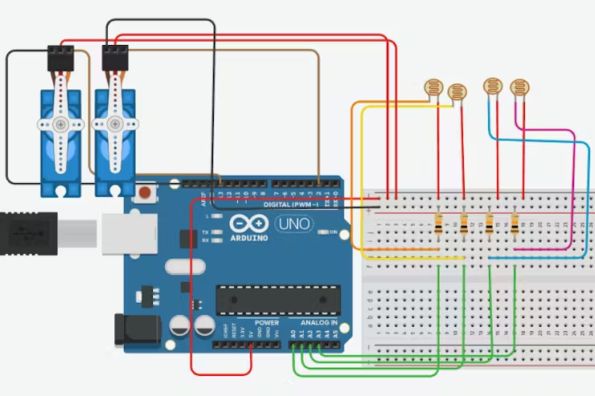
Zusätzlich wurden die benötigten Komponenten und Materialien für den Aufbau des Projekts bestellt, damit die praktische Umsetzung in den folgenden Wochen ohne größere Verzögerungen beginnen konnte.
Außerdem wurden die Holzteile für die Grundplatte vorbereitet und zugeschnitten. Damit wurde bereits eine stabile Basis für den späteren mechanischen Aufbau geschaffen.

Woche 2
In der zweiten Woche wurde die Docker-Umgebung für Grafana konfiguriert, um eine Grundlage für die spätere Visualisierung und Auswertung der erfassten Daten zu schaffen.
Zusätzlich wurde der Arduino geflasht. Dabei trat zunächst ein Problem auf, da der Arduino gleichzeitig mit dem Notebook und dem Netzteil verbunden war, was zu Schwierigkeiten bei der Auswahl des richtigen COM-Ports führte. Durch das Abstecken des Netzteils konnte dieses Problem jedoch erfolgreich behoben werden.
Parallel dazu wurde der Raspberry Pi aufgesetzt und für den weiteren Einsatz im Projekt vorbereitet.
Abschließend wurde der Router konfiguriert, damit die beteiligten Geräte zuverlässig in das Netzwerk eingebunden werden konnten.

Befehle Docker Installation:
sudo apt update
sudo apt install docker.io -y
Docker starten und aktivieren:
sudo systemctl start docker
sudo systemctl enable docker
Benutzer zur Docker-Gruppe hinzufügen:
sudo usermod -aG docker $USER

Docker Compose .yaml:
version: '3'
services:
influxdb:
image: influxdb:2.0
container_name: influxdb
ports:
- "8086:8086"
volumes:
- influxdb-data:/var/lib/influxdb2
networks:
- solar-network
grafana:
image: grafana/grafana
container_name: grafana
ports:
- "3000:3000"
volumes:
- grafana-data:/var/lib/grafana
networks:
- solar-network
volumes:
influxdb-data:
grafana-data:
networks:
solar-network:

Woche 3
In der dritten Woche wurden die einzelnen Komponenten zusammengebaut. Gleichzeitig wurde die Grundplatte verklebt, sodass die mechanische Basis des Projekts weiter vervollständigt werden konnte.
Ein weiterer Schwerpunkt lag auf der Verkabelung von Arduino, Motor und Sensoren. Die notwendigen Lötarbeiten wurden durchgeführt, um eine stabile und funktionsfähige elektrische Verbindung sicherzustellen.
Zusätzlich erfolgte das Aufsetzen und die erste Konfiguration des Arduino, damit die Steuerung der Hardware vorbereitet werden konnte.
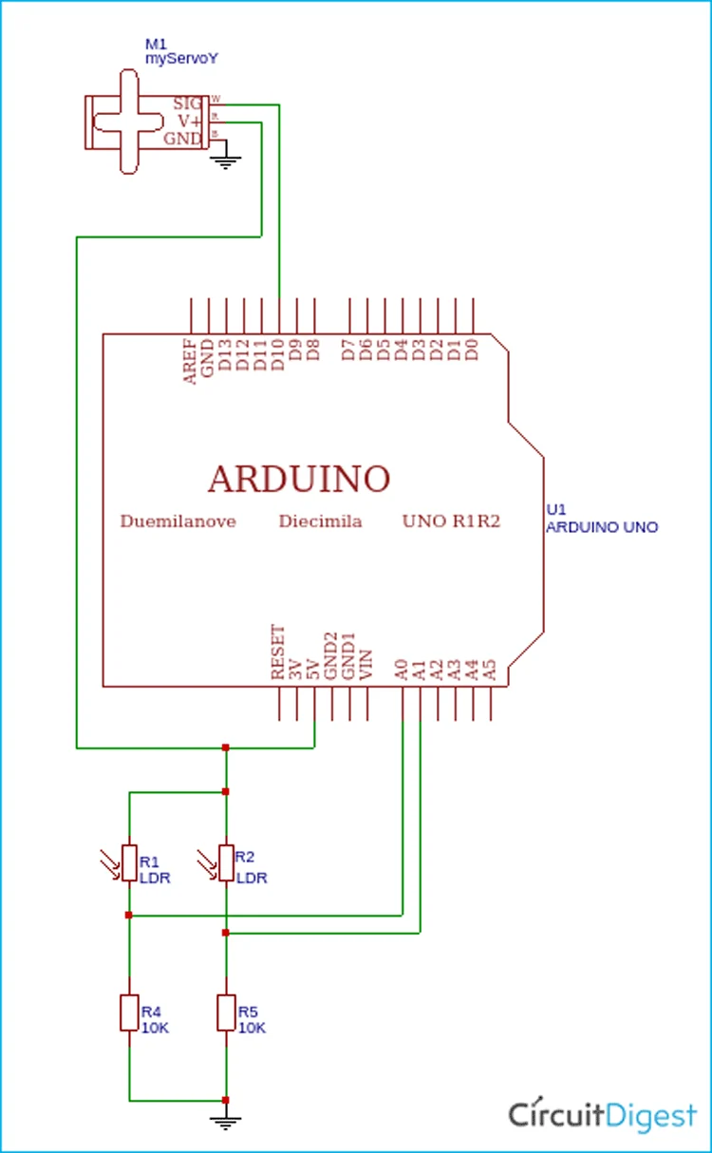

Arduino Config:
#include <Servo.h>

Servo servo;

const int eastLDR = A2;
const int westLDR = A0;

int servoposition = 90;

// Einstellungen
const int tolerance = 3;
const int minLight = 80;
const unsigned long interval = 300; // 2 Sekunden

const int maxStep = 30; // ✅ Maximal 40° pro Update
const int minPos = 20;
const int maxPos = 160;

unsigned long previousMillis = 0;

void setup() {
Serial.begin(9600);
servo.attach(9);
servo.write(servoposition);
}

void loop() {

unsigned long currentMillis = millis();

if (currentMillis - previousMillis >= interval) {

previousMillis = currentMillis;

int east = analogRead(eastLDR) ;
int west = analogRead(westLDR);

int difference = east - west;

Serial.print("East: ");
Serial.print(east);
Serial.print(" | West: ");
Serial.print(west);
Serial.print(" | Diff: ");
Serial.println(difference);

// 🌙 Nachtmodus
if (east < minLight && west < minLight) {
servoposition = 90;
servo.write(servoposition);
return;
}

// ☀ Nur bewegen wenn Unterschied groß genug
if (abs(difference) > tolerance) {

// Bewegung abhängig von Stärke der Differenz
int step = difference / 2; // Skalierung (anpassbar)

// Begrenzen auf maxStep
if (step > maxStep) step = maxStep;
if (step < -maxStep) step = -maxStep;

servoposition += step;

// Sicherheitsbegrenzung
if (servoposition > maxPos) servoposition = maxPos;
if (servoposition < minPos) servoposition = minPos;

servo.write(servoposition);
}
}
}

Woche 4
In der vierten Woche wurde die Konfiguration des Arduino weiter ausgearbeitet und an die Anforderungen des Projekts angepasst.
Darüber hinaus wurde gezieltes Troubleshooting durchgeführt, um aufgetretene Fehler zu analysieren und schrittweise zu beheben.
Außerdem wurden die ersten Konfigurationen für das Grafana-Dashboard vorgenommen, damit eine übersichtliche Darstellung der späteren Mess- und Systemdaten vorbereitet werden konnte.

Woche 5
In dieser Woche wurde ein Prototyp für das Messgerät entwickelt. Ziel war es, eine Grundlage für die spätere Erfassung der Messwerte des Solarpanels zu schaffen. Dazu wurde der Aufbau des Messgeräts geplant, vorbereitet und erste Funktionen getestet.
Der Prototyp diente dazu, die spätere Strommessung technisch umzusetzen und erste praktische Erfahrungen mit dem Messaufbau zu sammeln. Dadurch konnte eine wichtige Basis für die weitere Integration in das Gesamtsystem geschaffen werden.

Woche 6
In dieser Woche wurde ein Prototyp zur Strommessung des Solarpanels aufgebaut. Ziel war es, den vom Solarpanel erzeugten Strom zu erfassen und für die weitere Auswertung nutzbar zu machen. Dafür wurde eine geeignete Messlösung vorbereitet, getestet und anschließend in das bestehende System integriert. Dabei wurde darauf geachtet, dass die Strommessung korrekt an das Solarpanel angebunden ist und die erfassten Werte zuverlässig weiterverarbeitet werden können.
Zusätzlich wurde in dieser Woche ein Grafana-Dashboard erstellt, um die gemessenen Stromwerte übersichtlich darzustellen. Dadurch wurde eine visuelle Auswertung der Strommessung möglich, wodurch die Funktion des Systems besser überwacht und analysiert werden kann.

Woche 7 & 8
In Woche 7 und 8 wurde die Verkabelung des gesamten Systems überarbeitet und sauberer aufgebaut. Ziel war es, die bestehenden Kabelverbindungen übersichtlicher, stabiler und ordentlicher zu gestalten. Dadurch konnte der Aufbau zuverlässiger gemacht und die Fehlersuche erleichtert werden.
Zusätzlich wurde die Arduino-Konfiguration verbessert, da es zuvor Probleme beim Tracking des Solarpanels gab. Die Steuerung wurde angepasst, damit das Solarpanel besser auf die Lichtverhältnisse reagieren und sich genauer ausrichten kann. Dadurch konnte die Funktion des Solar Trackings weiter optimiert werden.

Woche 9 & 10
Da keine weiteren technischen Tätigkeiten durchgeführt wurden, entfällt die Erstellung einer technischen Dokumentation. Stattdessen wurde an der Finalisierung der organisatorischen Aspekte des Projekts gearbeitet.

